الفصل الثالث
3 - منهجية البحث وإجراءاته الميدانية
3-1 منهج البحث.
3-2 مجتمع البحث وعينته.
3-2-1عينة البحث الاستطلاعية(تجريب الاختبارات).
3-2-2 عينة البناء والتقنين (عينة التحليل الإحصائي للاختبارات).
3-3 تجانس عينة البحث.
3-4 الوسائل والأدوات والأجهزة المستخدمة.
3–5 إجراءات البحث الميدانية.
3-6 التجارب الاستطلاعية.
3-7 الأُسس والمعاملات العلمية للاختبارات المُصممة:
3-7-1 صدق الاختبارات المصممة (حركية - مهارية) للاعبي الصم والبكم بكرة القدم للصالات في المنطقة الجنوبية.
3-7-2 ثبات الاختبارات المصممة (حركية - مهارية) للاعبي الصم والبكم بكرة القدم للصالات في المنطقة الجنوبية.
3-7-3 موضوعية الاختبارات المصممة (حركية - مهارية) للاعبي الصم والبكم بكرة القدم للصالات في المنطقة الجنوبية.
3-8 التجربة الرئيسة (التحليل الاحصائي):
3-8-1 القدرة (القوة) التمييزية للاختبارات المصممة (حركية - مهارية) للاعبي الصم والبكم بكرة القدم للصالات في المنطقة الجنوبية.
3-8-2 صعوبة وسهولة الاختبارات المصممة (الحركية - المهارية) للاعبي الصم والبكم بكرة القدم للصالات في المنطقة الجنوبية.
3-8-3 المعالم الإحصائية النهائية للاختبارات المصممة (حركية - مهارية) للاعبي الصم والبكم بكرة القدم للصالات في المنطقة الجنوبية.
3-9 الوسائل الإحصائية.

3- منهجية البحث واجراءاته الميدانية:
3-1 منهج البحث:
فأن هذا يعني أن لكل بحث منهاجاً خاصاً يتبع لحل مشكلته ، وقد استخدم الباحث المنهج الوصفي الذي يعرف بأنه "أحد أشكال التحليل والتفسير العلمي المنظم لوصف ظاهرة أو مشكلة محددة وتصويرها كمّاً بوساطة جمع البيانات والمعلومات المقننة عن الظاهرة أو المشكلة وتصنيفها وتحليلها وإخضاعها للدراسة الدقيقة"⁽⁾, كما أن طبيعة مشكلة البحث حددت نوع الدراسة الوصفية بالأسلوب المسحي.
3 – 2 مجتمع البحث وعينته:
ان عينة البحث هي الجزء الذي يمثل مجتمع الاصل ، ((فهي دراسة حالة جزء معين او نسبة معينة من افراد المجتمع الاصلي ثم ينتهي ذلك بتعميم نتائجه على المجتمع كله)). ⁽²⁾
وقد اختار الباحث مجتمع البحث بالطريقة العمدية من لاعبي الصم والبكم بكرة القدم للصالات لمنتديات المنطقة الجنوبية ، اذ بلغ مجتمع البحث الكلي (54) لاعباً للموسم الرياضي (2017 – 2018) ، اما فيما يخص عينة البحث التي تم اختيارها بطريقة عمدية من مجتمع البحث وتم تقسيمهم على النحو الاتي :- والجدول (1) يوضح ذلك.
جدول (1)
يبين توزيع العينة والنسبة المئوية
ت | اسم المحافظة | عدد اللاعبين | التجربة الاستطلاعية | عدد عينة البناء التقنين | اللاعبون المستبعدون
1 | ميسان | 18 | 8 | 18 | -
2 | البصرة | 18 | - | 18 | -
3 | المثنى | 18 | - | 18 | -
المجموع |  | 54 | 8 | 54 | -
النسبة المئوية |  | 100% | 14.81% | 100% | 0%
3-2-1عينة البحث الاستطلاعية(تجريب الاختبارات):
تكونت عينة البحث الاستطلاعية من (8) لاعباً والمتمثلة بمحافظة (ميسان) ، اذ تم اختيارهم عمدياً من مجتمع الاصل وقام بتجربة أدوات القياس في الدراسة الاستطلاعية وأجراء المعاملات العلمية للاختبارات، لتشكل نسبة مئوية مقدارها (14.81%) وقد تم اعتماد نتائجها مع عينة البناء والتقنين.
3-2-2 عينة البناء والتقنين:
تكونت عينة بناء وتقنين الاختبارات الحركية والمهارية للاعبي الصم والبكم بكرة القدم للصالات من (54) لاعباً والمتمثلة بمحافظة ( ميسان ، البصرة ، المثنى) ، اذ تم آختيارها عمدياً من المجتمع الكلي، لتشكل نسبة مئوية مقدارها (100%).
3-3 تجانس عينة البحث:
تم أجراء التجانس لعينة البحث في قياسات ( الطول ، الكتلة ، العمر الزمني والعمر التدريبي ) والجدول (2) يبين تجانس أفراد عينة البحث باستخدام معامل الالتواء إذ كانت قيمته بين(+3) .
جدول (2)
يبين تجانس عينة البحث في متغيرات (الطول، والوزن، العمر الزمني والعمر التدريبي)
المتغيرات | وحدة القياس | الوسط الحسابي | الانحراف المعياري | الوسيط | معامل الالتواء
الطول | سم | 172.185 | 6.322 | 172 | 0.088
الكتلة | كغم | 66.611 | 4.280 | 66.000 | 0.428
العمر الزمني | سنة | 22.259 | 1.845 | 22.000 | 0.572
العمر التدريبي | سنة | 4.352 | 0.805 | 4.000 | 1.312
3-4 الوسائل والأدوات والأجهزة المستخدمة:
يذكر فؤاد وآمال " أن هذهِ جميعها وغيرها ليست إلا أدوات يستخدمها الباحثون في الحصول على بياناتهم والتي تؤلف مكوناً أساسياً من مكونات المنهج" (1) ، وبذلك أستعان الباحث منها بما يلي:
- المصادر العربية والأجنبية.
- شبكة المعلومات الدولية (الأنترنيت).
- المقابلات الشخصية.

- أستمارات لجمع البيانات وتفريغها. (*)
- أستمارات أستبانه لإستطلاع آراء الخبراء والمتخصصين." التي تعد من الضروريات الأساسية لأغلب البحوث ، والتي يمكن من خلالها استطلاع آراء عدد كبير من الأفراد ذوي الاختصاص للاستفادة من آرائهم لتحديد الوجهة الصحيحة للبحث ، إذ تعد الاستبانة إحدى أدوات المسح المهمة لتجميع البيانات المرتبطة بموضوع معين".⁽¹⁾
- الاختبارات المصممة الحركية والمهارية للاعبي الصم والبكم بكرة القدم للصالات.
- ملعب كرة قدم الصالات قانوني.
- فريق عمل مساعد (5).
- شريط قياس يحدد الابعاد.
- كرة قدم صالات قانونية عدد (10).
- صافرة عدد (2).
- حاسبة ألكترونية شخصية محمولة (Lap Tub) نوع (DELL) عدد (1).
- ساعة توقيت ألكترونية صينية الصنع بوحدة قياس الثانية وأجزائها عدد (1).
- جهاز التايمر الكهربائي (ميقاتي كهربائي مرتبط بالشواخص ويوزع الإشارة حسب الوقت المطلوب العدد 16 لكل شاخص تايمر)
- كاميرا تصوير(2).
- شواخص ضوئية عدد (16) ارتفاع(50سم) وقطرها (20سم) .
- جهاز كهربائي للبدء(لوحة خشبية ارتفاعها 150سم وتحتوي على إشارتين ضوئية للبدء والانتهاء).
- هدف يحتوي على لوحة مكونة من إشارات تمثل الدرجات لدى الصم والبكم.
- لوحة ضوئية مقسمة إلى اربع أقسام (ارتفاع (125سم وعرضها 2م وقطر كل مربع داخلها75سم).
- شريط لاصق بالوان مختلفة (طول 30م وعرض 5سم).

3 –5 إجراءات البحث الميدانية:
إجراءات بناء اختبارات (حركية - مهارية) للاعبي الصم والبكم بكرة القدم للصالات في المنطقة الجنوبية:
- اولاً: تحديد القدرات الحركية والمهارية للاعبي الصم والبكم بكرة القدم للصالات:
يمثل هذا الإجراء من أهم الإجراءات في تصميم الاختبارات في علوم التربية البدنية ، لكون هذا التحديد يُمثل محتوى الهدف الرئيس للاختبار فضلاً عن التوصل للدقة فيما مطلوب قياسه ، إذ لابد من أن تحظى هذهِ القدرات بالمقبولية لما يتلائم مع الفئة العمرية التي تتميز بها عينة الدراسة المتمثلة بلاعبي الصم والبكم من بين فئات اللاعبين بكرة القدم ، وعلى هذا الأساس عمد الباحث إلى تحليل محتوى بعض المصادر المعنية بكرة القدم لإستخلاص مجموعة من القدرات والمهارات وتضمينها بإستمارة أستبانه(*) خاصه تم إعدادها وعرضها على مجموعة من الخبراء والمتخصصين بكرة القدم لمعرفة إتفاقهم عليها على وفق الأهمية النسبية من مقياس متدرج من (1-5) وتم الأخذ بما نسبته (75%) فأكثر إذ "للباحث الحق في اختيار النسبة التي يراها مناسبة عند اختياره عددا من المؤشرات"⁽¹⁾، وكما مبين في الجدول (3)

جدول (3)
يبين إتفاق الخبراء والمختصين حول تحديد القدرات الحركية والمهارية للاعبي الصم والبكم بكرة القدم للصالات حسب الأهمية النسبية
ت | المهارات الأساسية | 5 | 4 | 3 | 2 | 1 | الوسط  الحسابي المرجح | الأهمية  النسبية | القبول
ت | المهارات الأساسية | التكرار | التكرار | التكرار | التكرار | التكرار | الوسط  الحسابي المرجح | الأهمية  النسبية | القبول
1 | المرونة | 1 | 1 | 2 | 4 | 5 | 2.15 | 43.08 | غير مقبولة
2 | التوافق | 8 | 4 | 1 | 0 | 0 | 4.54 | 90.33 | مقبولة
3 | التوازن | 1 | 1 | 3 | 2 | 6 | 2.46 | 43.23 | غير مقبولة
4 | الرشاقة | 8 | 3 | 1 | 1 | 0 | 4.38 | 87.69 | مقبولة
5 | الاستجابة الحركية | 9 | 2 | 1 | 1 | 0 | 4.46 | 89.23 | مقبولة
6 | الاخماد بالصدر | 7 | 3 | 2 | 1 | 0 | 4.23 | 84.62 | مقبولة
7 | الاخماد بالفخذ | 0 | 0 | 1 | 5 | 7 | 1.54 | 30.77 | غير مقبولة
8 | الاخماد بالقدم | 1 | 1 | 3 | 4 | 4 | 2.31 | 46.15 | غير مقبولة
9 | المناولة القصيرة | 8 | 2 | 1 | 2 | 0 | 4.23 | 84.62 | مقبولة
10 | المناولة المتوسطة | 1 | 1 | 3 | 4 | 4 | 2.31 | 46.15 | غير مقبولة
11 | المناولة الطويلة | 1 | 1 | 1 | 5 | 5 | 2 | 40 | غير مقبولة
12 | التهديف بالقدم | 6 | 6 | 1 | 0 | 0 | 4.38 | 87.69 | مقبولة
13 | التهديف بالرأس | 1 | 1 | 2 | 4 | 5 | 2.15 | 43.08 | غير مقبولة
14 | الدحرجة في خط متعرج | 1 | 1 | 3 | 2 | 6 | 2.46 | 49.23 | غير مقبولة
15 | الدحرجة في خط مستقيم | 1 | 1 | 3 | 4 | 4 | 2.31 | 46.15 | غير مقبولة
16 | المراوغة والخداع | 1 | 1 | 1 | 5 | 5 | 2 | 40 | غير مقبولة
17 | قطع الكرة | 0 | 1 | 1 | 4 | 7 | 1.69 | 33.85 | غير مقبولة
عدد الخبراء والمتخصصين= 13
من ملاحظة الجدول (3) وعلى وفق نسبة الإتفاق التي إعتمدها الباحث من آرائهم تم أستخلاص أهم القدرات الحركية والمهارية المرشحة للاختبارات الخاصة بلاعبي الصم والبكم بكرة القدم للصالات وهي على النحو الاتي :-
- التوافق.
- الرشاقة.
- الاستجابة الحركية.
- الاخماد بالصدر.
- المناولة القصيرة.
- التهديف بالقدم.
ثانياً : تصميم الاختبارات (الحركية - المهارية) للاعبي الصم والبكم بكرة القدم للصالات في المنطقة الجنوبية وصلاحيتها :
تتطلب الحداثة في تصميم الاختبارات إجراءات مسح لمصادر القياس والتقويم لاختبارات كرة القدم والبحث عن ما يلبي الأستمرار بالتطور المتواصل للعبة بتعديلات القانون الدولي فضلاً عن التقدم في العامل الخططي والتحسن في المستويات للوصول إلى اختبارات زمن ودقة الاداء المهاري للاعبي كرة القدم التي تأخذ ذلك بعين الأعتبار كل هذهِ المحددات ، لذا عمد الباحث إلى تصميم ست اختبارات (حركية - مهارية) للاعبي الصم والبكم بكرة القدم للصالات في المنطقة الجنوبية مع الرسومات الخاصة بها تضمنت المفردات الأساسية الخاصة بتوصيف الاختبارات المتمثلة بكل من أسم الاختبار وهدفه ، وأدواته ، وطريقة الآداء وشروطها ، وطريقة التسجيل ، ووحدة القياس ، وأستمارة التسجيل وتم تضمين كل ذلك بإستمارة أستبانه خاصة (*) تم إعددها لإستطلاع آراء الخبراء والمتخصصين بكرة القدم والاختبارات والقياس (**) الذين تمت مقابلتهم مُسبقاً في هذا الإجراء لمعرفة إتفاقهم عن كل مفردة من مفردات الاختبارات مع إبداء آرائهم بالتعديلات المُقترحة وبشكلٍ مفتوح غير مُقيد بإضافة ما يرونه مناسباً في التعديل أو الرفض أو القبول ، وقد أخذ الباحث بآرائهم وإتفاقهم على التعديلات بنسبة (80%) فأكثر ، وكما مبين في جدول (4).
ثالثاً : المواصفات النهائية لمفردات الاختبارات المصممة (حركية - مهارية) للاعبي الصم والبكم بكرة القدم للصالات في المنطقة الجنوبية:

الاختبار الاول: اختبار محمد الفهد لتوافق العين مع الرجلين.
الهدف من الاختبار: قياس سرعة توافق العين مع الرجلين.
الادوات المستخدمة: جهاز ضوئي لبدء الاختبار + جهاز ضوئي لانتهاء الاختبار + شواخص ذات علامات ضوئية + مؤقت.
وصف الأداء: يقوم المختبر بالوقوف على خط البداية الذي يبعد عن الشواخص ذات العلامات الضوئية المثبتة على مسافة 1 م ويكون شكل العلامات كما موضح في الشكل أدناه ومن ثم يقوم المختبر بالقفز على العلامات ذهابا وإيابا بإحدى القدمين ويكون القفز على خلفية ظهور الضوء في جهاز البدء ومن ثم على العلامات التي تعطي إشارة ضوئية بشكل متعاقب ووقت محسوب شريطة عدم لمس العلامات الأخرى علما ان الشواخص موضوعة في مربعات محددة بشريط لاصق و واضح ويكون قطره 55سم وعند إكمال فترة الذهاب تعطى إشارة ضوئية من جهاز ثاني توعز للعودة إلى خط البداية من القفز بالرجل الأخرى.
شروط الأداء :
1. يقف المختبر على خط البداية الذي يبعد مسافة 1متر عن الشواخص الضوئية .
2. يقوم المختبر بالقفز بالقدم المفضلة ذهابا بعد ظهور إشارة البدء وإيابا بالقدم الأخرى عند ظهور إشارة الإياب .
3. الشواخص تحتوي على إشارات ضوئية ويقوم المختبر بالقفز على الشاخص الذي يعطي إشارة ضوئية ذهابا وإيابا والشاخص موضوع في مربع قطره (30سم).
4. عدم لمس الشواخص الأخرى عند القفز على الشاخص الذي يعطي إشارة ضوئية والموجود في مربع.
5. الشواخص الضوئية مرتبطة بأجهزة التايمر الكهربائي الذي هو عبارة عن ميقاتي كهربائي يوزع الإشارة حسب التوقيت المطلوب .
6.وجود جهاز لبدء الاختبار يعطي إشارة البدء وإشارة الرجوع عند الانتهاء من فترة الذهاب ومذكورة تفاصيله في الأدوات والوسائل المستخدمة مسبقا.
طريقة التسجيل: تعطى للمختبر محاولتان ويحسب اقل زمن يسجله المختبر.
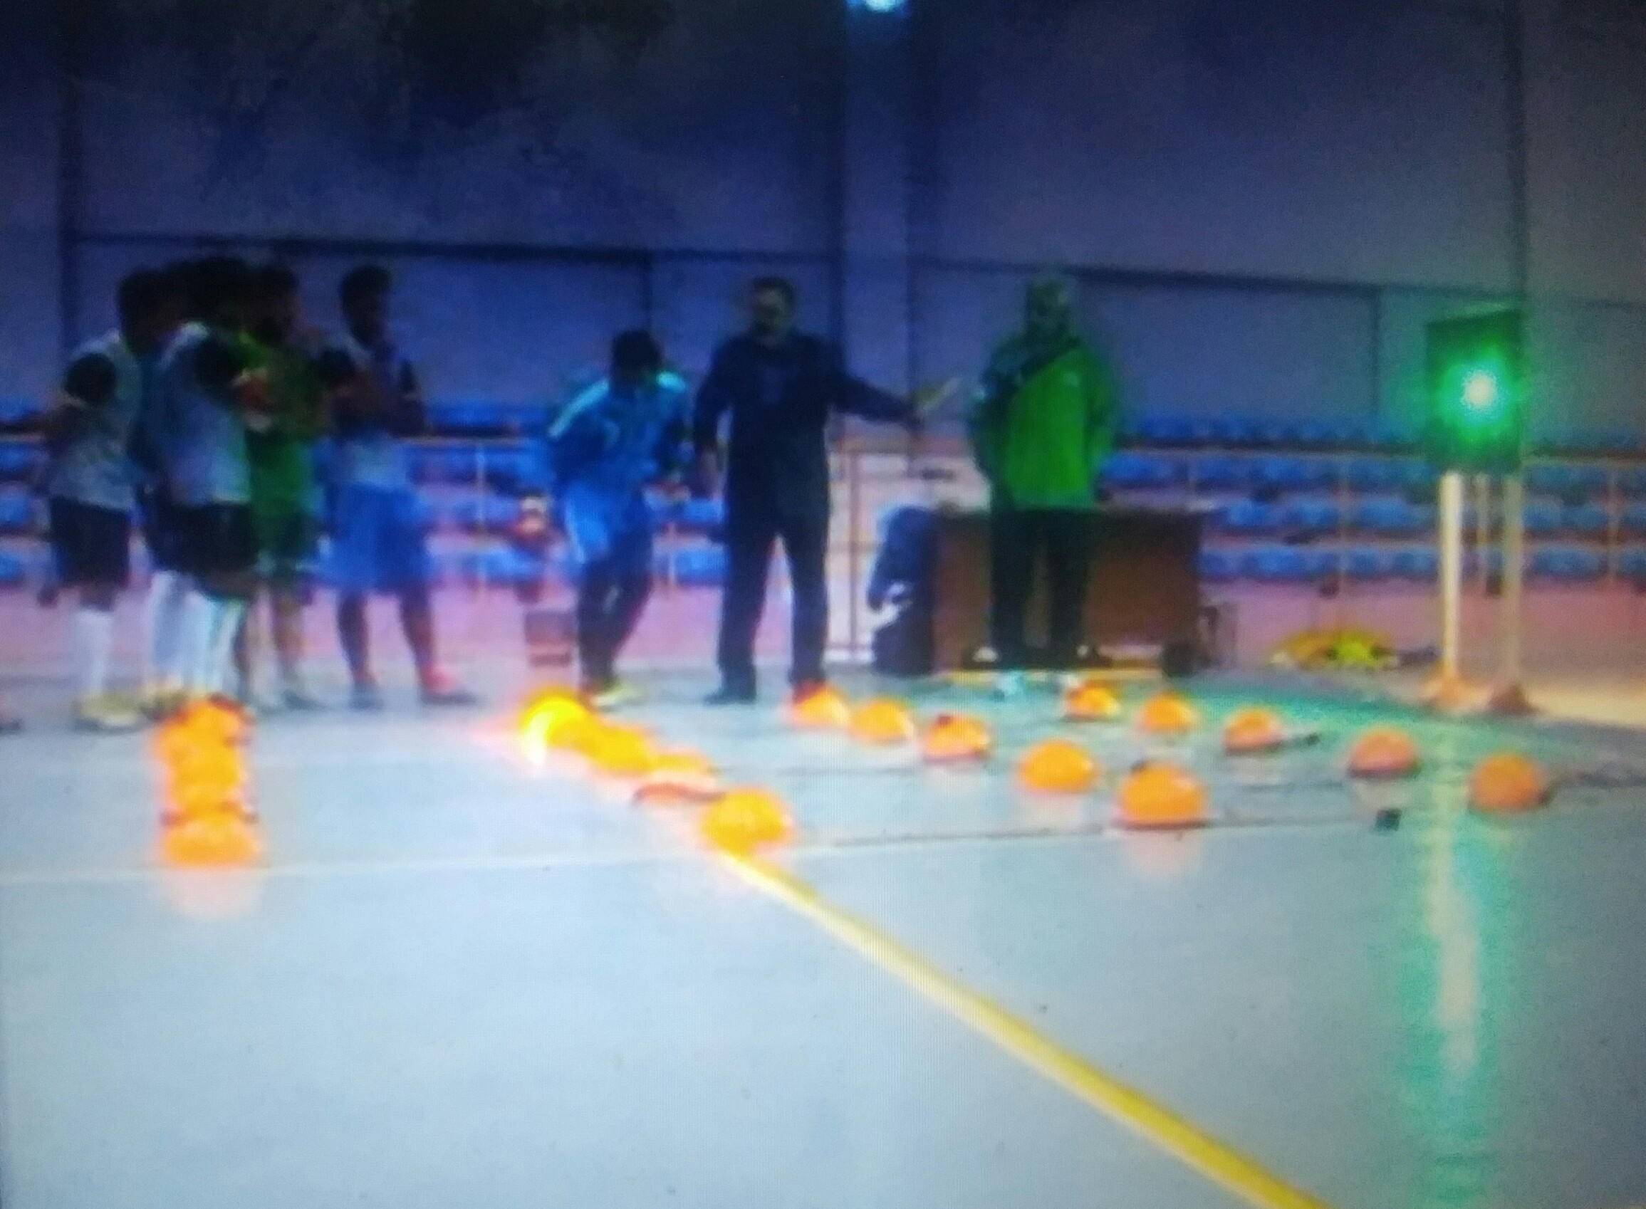
شكل رقم (3)
يوضح اختبار التوافق

الاختبار الثاني: اختبار محمد الفهد للرشاقة.
الهدف من الاختبار: قياس رشاقة اللاعب.
الأدوات المستخدمة : شواخص ضوئية +أجهزة التايمر+ جهاز ضوئي لبدء الاختبار+ جهاز ضوئي لانتهاء الاختبار + مؤقت.
وصف الأداء: يبدأ المختبر من خط البداية بعد إعطائه إشارة ضوئية من جهاز البدء يقوم بالركض الى الشاخص الذي يعطي ضوئأ والمقرر هو الشاخص الاول على اعتبار ان الشواخص مرتبطة كهربائيا على التوالي وبشكل متقطع بجهاز التايمر الكهربائي ومن ثم الدوران حول الشاخص وهكذا الشواخص الأخرى ذهابا وإيابا علما هناك إشارة تعطى للعودة إيابا.
شروط الأداء:
1. يقف المختبر على خط البداية الذي يبعد مسافة 1متر عن الشواخص الضوئية .
2. يقوم المختبر بالركض نحو الشواخص والدوران حول الشاخص المضيء وهكذا الشواخص الأخرى التي تعطي إشارة ذهابا وذلك بعد ظهور إشارة البدء وإيابا عند ظهور إشارة الإياب بعدما تنتهي فترة الذهاب.
3. الشواخص تحتوي على إشارات ضوئية ويقوم المختبر بالقفز على الشاخص الذي يعطي إشارة ضوئية ذهابا وإيابا.
4. عدم لمس الشواخص الأخرى عند الركض والدوران على الشاخص الذي يعطي إشارة ضوئية.
5. الشواخص الضوئية مرتبطة بأجهزة التايمر الكهربائي الذي هو عبارة عن ميقاتي كهربائي يوزع الإشارة حسب التوقيت المطلوب .
6.وجود جهاز لبدء الاختبار يعطي إشارة البدء وإشارة الرجوع عند الانتهاء من فترة الذهاب ومذكورة تفاصيله في الأدوات والوسائل المستخدمة مسبقا.

طريقة التسجيل: تعطى للمختبر محاولتان ويسجل اقل زمن للمختبر.
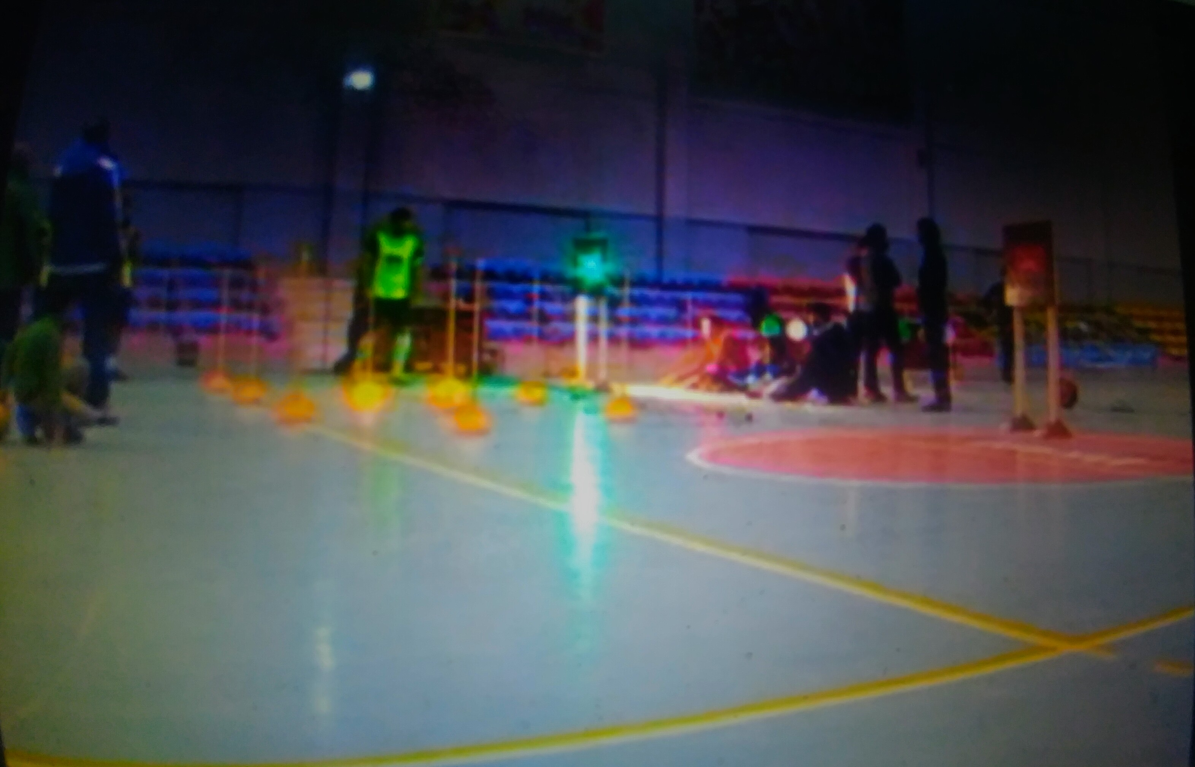

شكل (4)
يوضح اختبار الرشاقة

الاختبار الثالث: اختبار محمد الفهد للاستجابة الحركية:
الهدف من الاختبار: قياس سرعة الاستجابة الحركية.
الادوات المستخدمة: جهاز يحتوي على ثلاث اشارات ضوئية وساعة توقيت واستمارة.
طريقة الاداء: جهاز ضوئي يحتوي على ثلاث اشارات ضوئية (زرقاء و حمراء تمثل توقف اللاعب و خضراء) ويكون بارتفاع مناسب مع طول اللاعب يوضع امام الجهاز وعلى بعد 50سم منه شريط لاصق يحسب من هذا الشريط مسافة 2 متر تمثل علامة وقوف اللاعب يبدء الاختبار في ظهور انارة الاشارة الزرقاء فيركض اللاعب بالاتجاه المعاكس (بشكل جانبي ولمسافة 2 متر) وبالعكس بالنسبة لظهور إنارة الإشارة الخضراء.

شروط الأداء :
1.يوضع شريط لاصق على الأرض من مسافة 5 سم من الجهاز ويحسب منه مسافة 2متر أمام الجهاز وهنا يكون مكان وقوف المختبر كما موضح في الشكل أدناه .
2.توجد إشارة ضوئية حمراء في وسط الجهاز وظهور هذه الإشارة يعني انتهاء الأداء وكذلك توجد إشارة ضوئية خضراء على يسار المختبر الواقف أمام الجهاز أي في يمين الجهاز ومن الجهة الأخرى توجد إشارة ضوئية زرقاء وعند ظهور احدى هذين الإشارتين يعني الركض عكس اتجاه الإشارة الموجودة في الجهاز كما مبين أدناه في الشكل(5).
3. تحدد مسافة 2 متر من الجانبيين التي سيقوم المختبر بالركض المعاكس لظهور الإشارة في جهاز الاختبار أي عكس اتجاه الإشارة باتجاه احدى الجانبيين التي ستحدد بلاصق ملون وواضح وحسب ظهور الإشارة .
4.يركض المختبر بالاتجاه المعاكس الصحيح للإشارة الضوئية وخلاف ذلك لا تحسب له المحاولة وتعتبر فاشلة علما انه يعطى ثلاث محاولات لكل جانب .

طريقة التسجيل: يعطى اللاعب ثلاث محاولات من كل جهة ويحسب له اقل زمن من كل جهة.
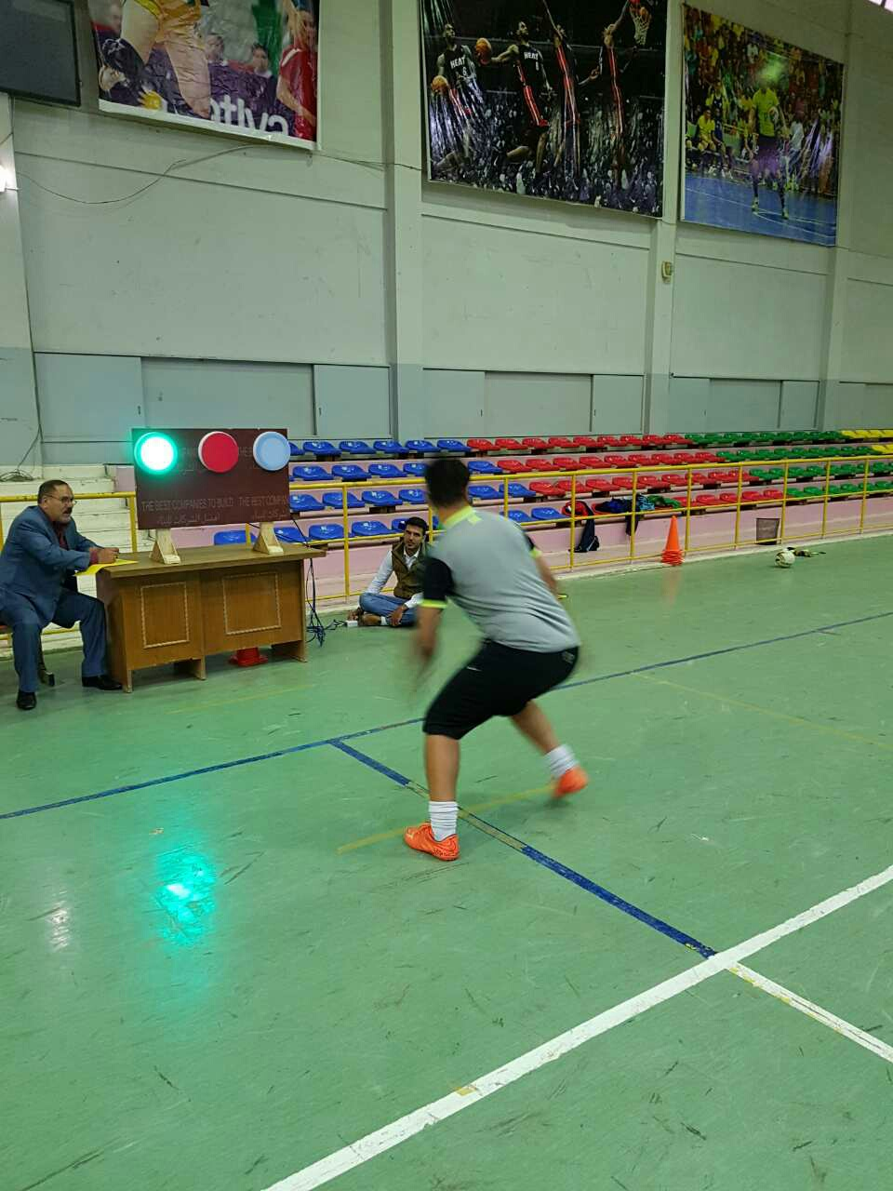
شكل (5)
يوضح اختبار الاستجابة الحركية

الاختبار الرابع: اختبار محمد الفهد لاخماد الكرة.
الهدف من الاختبار: قياس سيطرة اللاعب.
الادوات المستخدمة: 5 علامات ضوئية + كرات + جهاز ضوئي لبدء وانتهاء الاختبار+شريط لاصق.
وصف الاداء: يركض اللاعب بعد ظهور الإشارة الضوئية من جهاز البدء الى المربع المحدد بشريط لاصق والذي تظهر به إشارة ضوئية ليؤدي مهارة الاخماد داخل المربع بعد ما يرمي المدرب الكرة له في المربع الذي يحتوي الاشارة الضوئية وكذلك المربعات الأخرى علما ان مسافة المربع الواحد 2م والمسافة بين المربعات الأخرى 2 م.

شروط الأداء :
1.يقف المختبر على مسافة 2 متر من الشواخص التي تعطي إشارة ضوئية كونها مرتبطة بجهاز التايمر الكهربائي وكل شاخص موجود في مربع محدد بشريط لاصق ويكون قطره 2 متر .
2.يؤدي المختبر السيطرة على الكرة داخل المربع الذي يرمي له المدرب الكرة باتجاه المربع عند ظهور الإشارة الضوئية من الشاخص الموجود في المربع.
3.تحسب له محاولة ناجحة اذا سيطر على الكرة داخل المربع وخلاف ذلك تعتبر محاولة فاشلة .
طريقة التسجيل: يعطى اللاعب محاولتان تحسب درجتان إذا سيطر اللاعب على الكرة في داخل المربع.
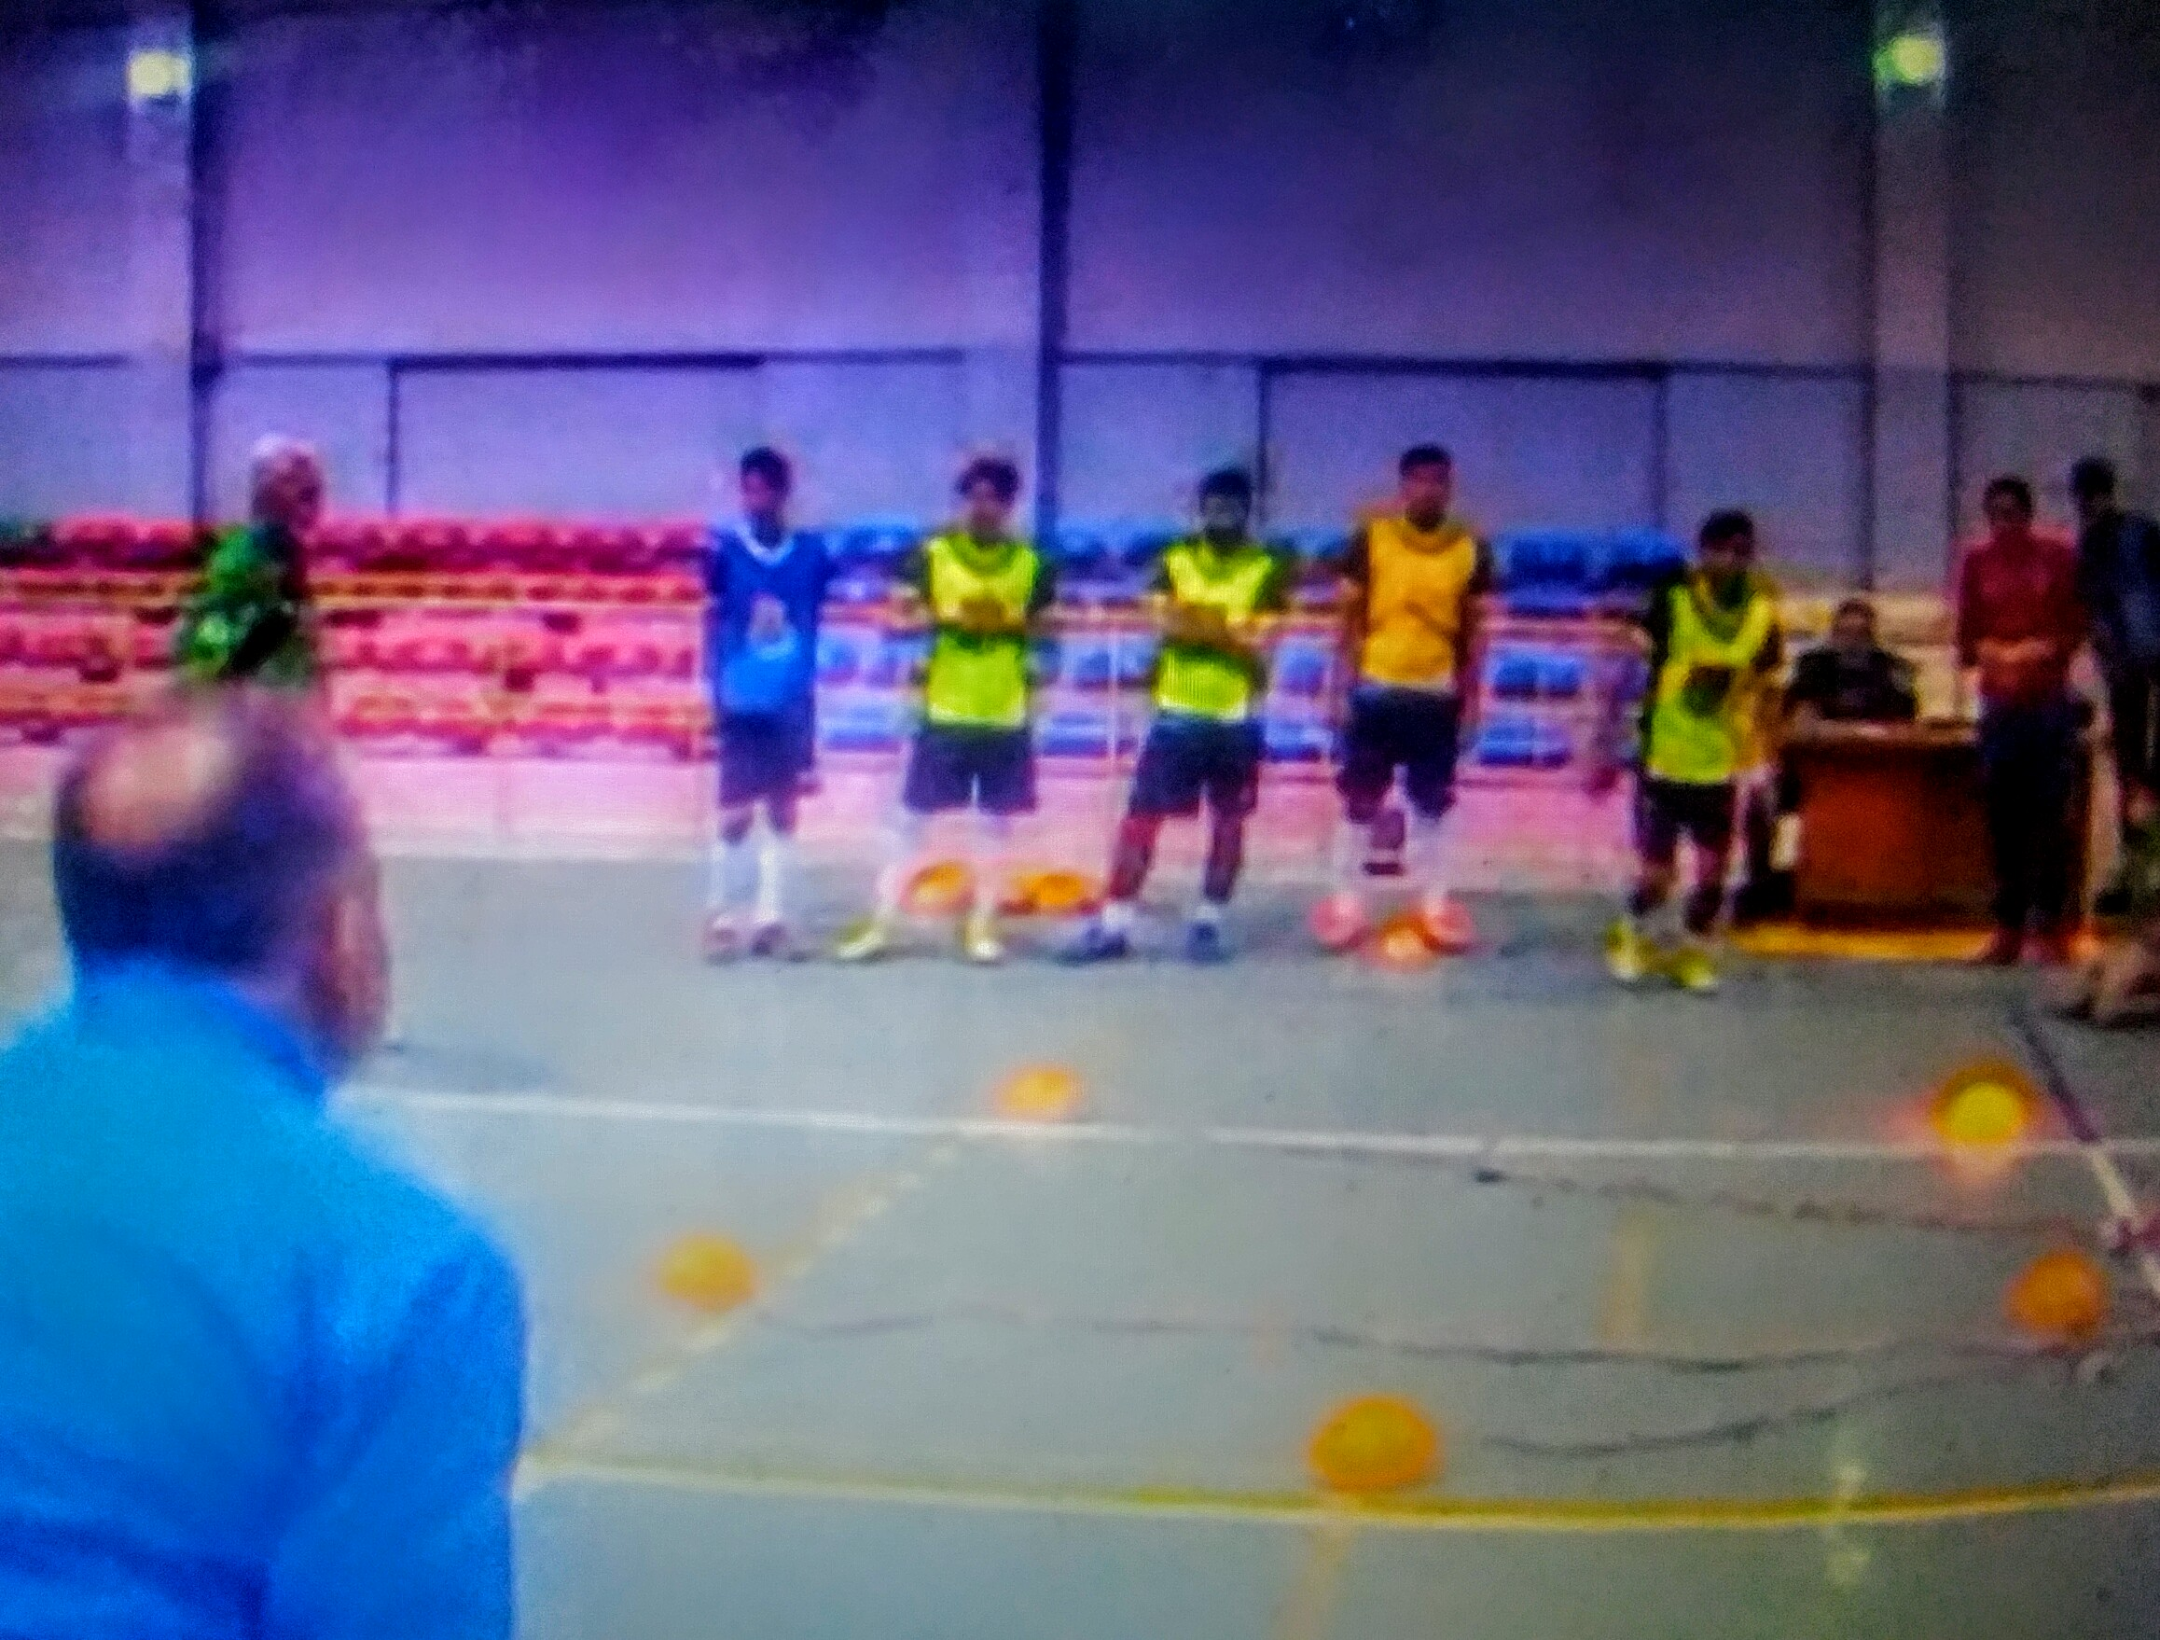

شكل (6)
يوضح اختبار الاخماد

الاختبار الخامس: اختبار محمد الفهد للمناولة من بعد 10 م.
الهدف من الاختبار: قياس دقة المناولة.
الادوات المستخدمة: لوحة مقسمة الى أربع اقسام تحمل اشارة ضوئية + كرات +جهاز البدء.
وصف الاداء: تقسم اللوحة الى اربعة اقسام حيث يتم ربط كل قسم بشارة ضوئية حيث يقوم اللاعب بالمناولة في كل محاولة من المحاولات الاربعة نحو القسم الذي يعطي اشارة ضوئية وهناك فترة زمنية بين كل اضاءة واخرى علما ان اللوحة مرتفعة عن الارض 25 سم وان ارتفاعها 150 سم وعرضها 2م وقياس كل مربع داخل اللوحة 75س×1م .
شروط الأداء :
1.يقف اللاعب على مسافة 10 متر من جهاز الاختبار .
2.الجهاز مقسم إلى اربع مربعات ولكل مربع إشارة ضوئية وعند ظهور احدى الإشارات على اللاعب ان يصوب الكرة باتجاه الإشارة الضوئية.
3.تحسب له محاولة ناجحة اذا أصاب المربع المضيء وخلاف ذلك فاشلة .
طريقة التسجيل: يعطى للمختبر خمسة كرات حيث يتم احتساب الدرجة حسب المكان الذي تتم المناولة اليه والمخصص لكل مكان درجة معينة حيث تكون درجة المربعات في اعلى اللوحة 2 درجتان والمربعات في الاسفل 1 درجة واحدة وتعتبر المحاولة صحيحة في حال ذهاب الكرة للمكان الصحيح وخلاف ذلك تعتبر فاشلة كما في الشكل ادناه.
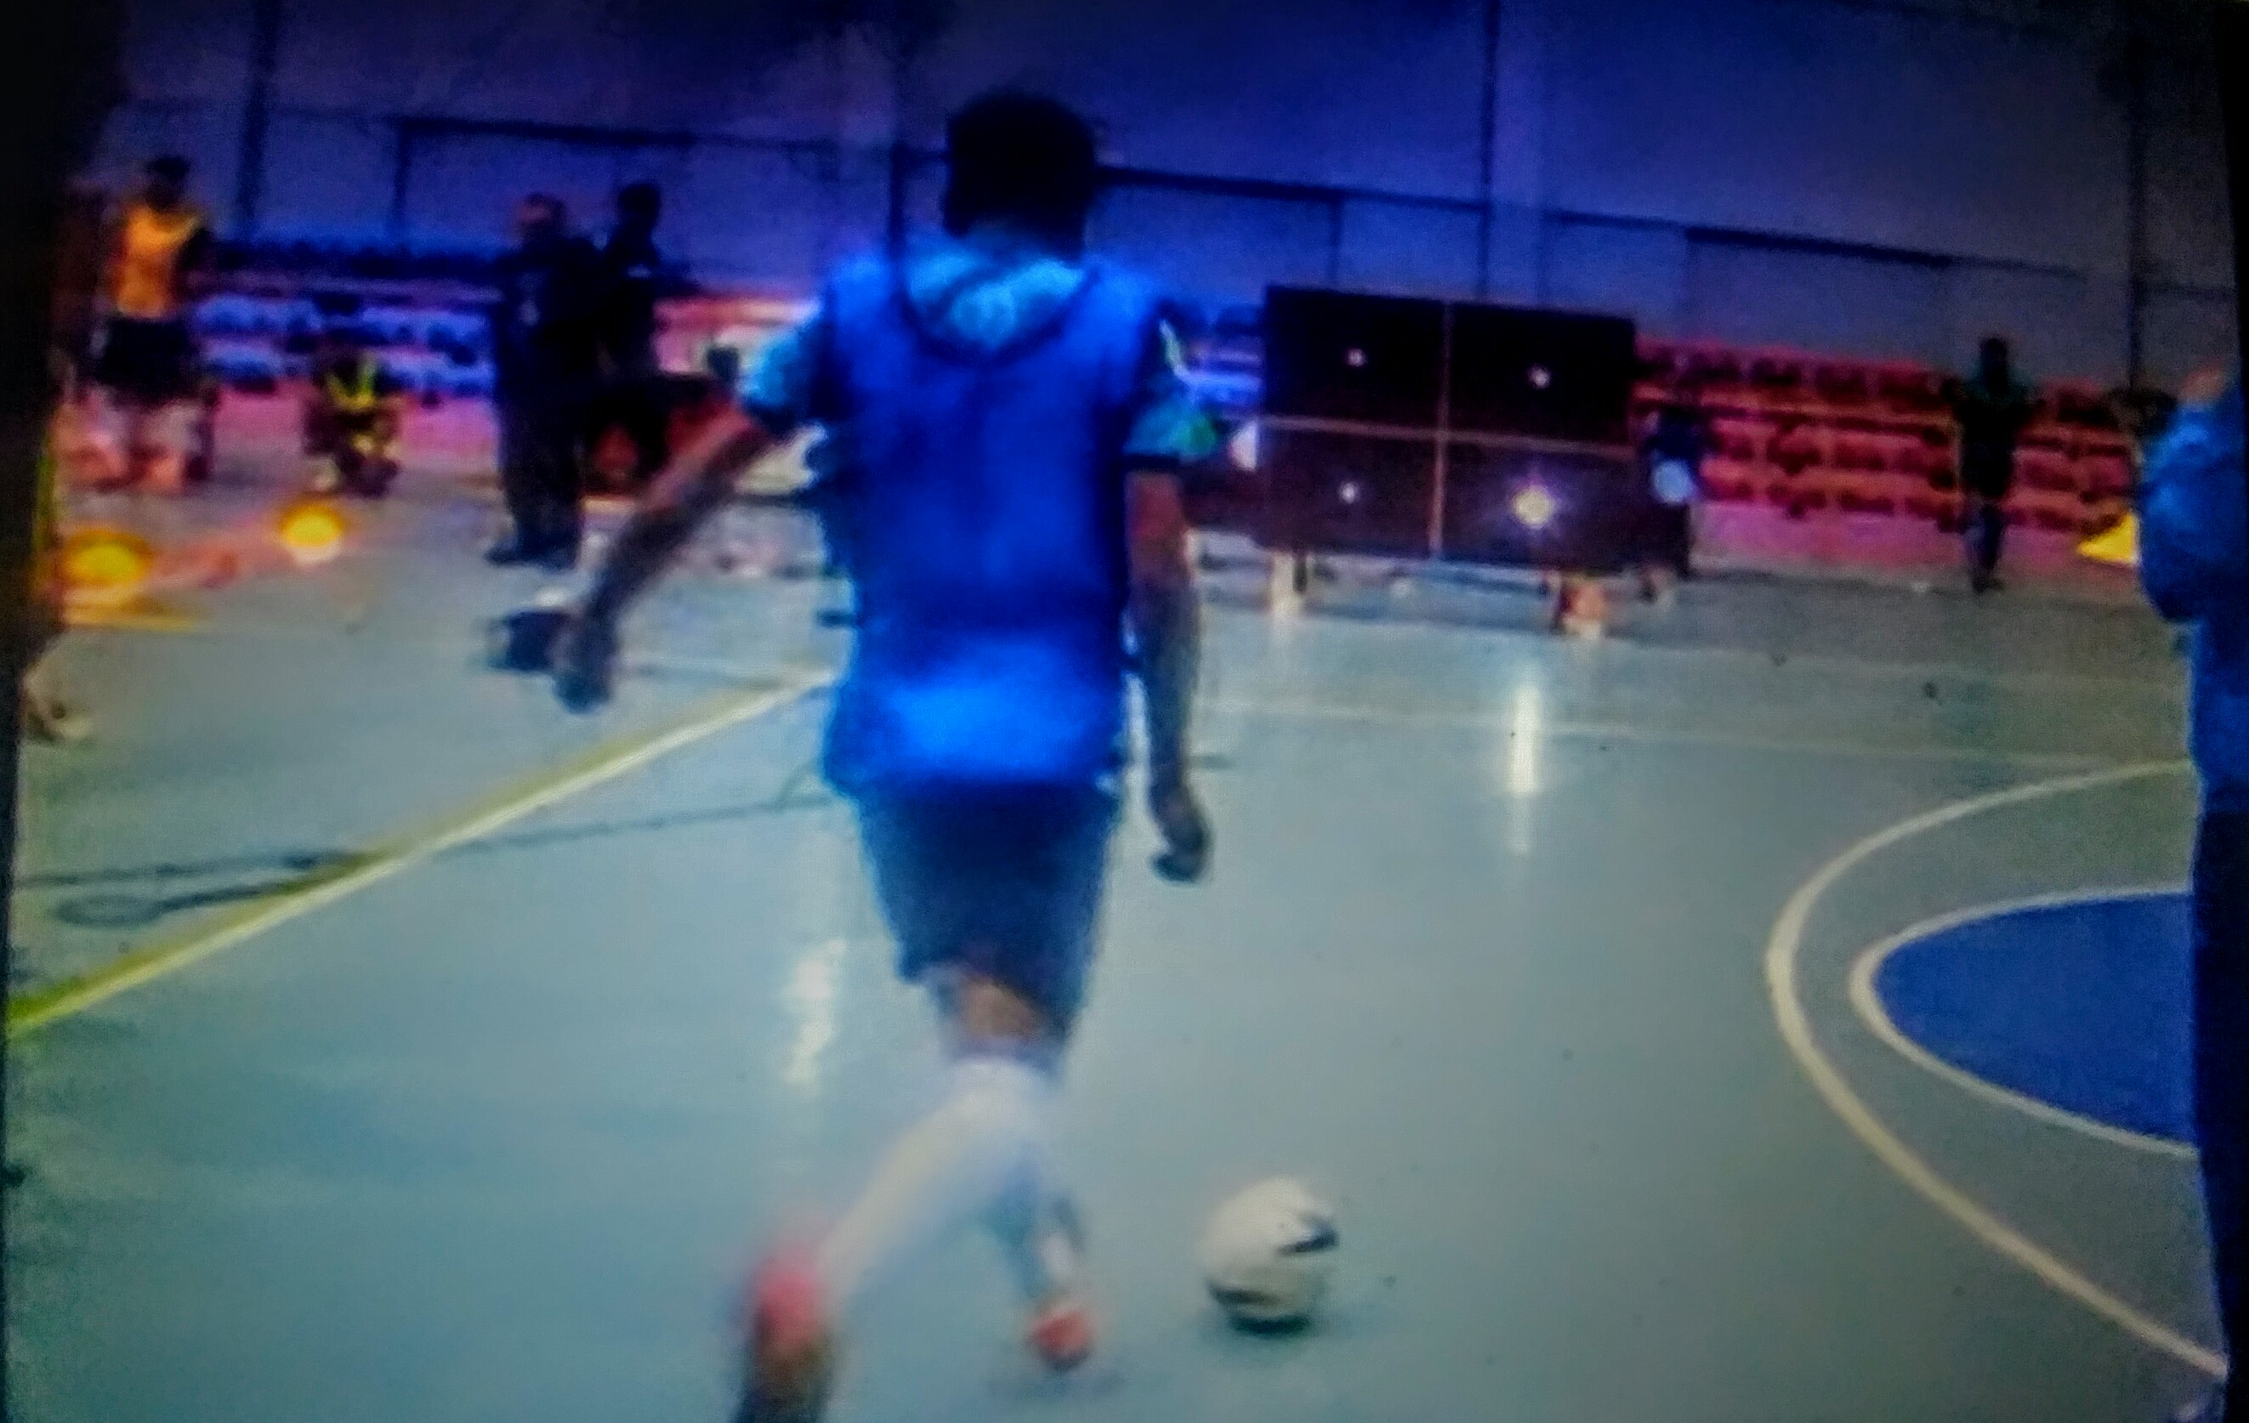
شكل (7)
يوضح اختبار المناولة
الاختبار السادس: اختبار محمد الفهد للتهديف من مسافة 10 م.
الهدف من الاختبار: قياس دقة التهديف.
الادوات المستخدمة: هدف قانوني يحتوي على لوحة مكونة من اشارات تمثل اعلى واقل درجة يمكن الحصول عليها علما ان هذه الاشارات متداولة لدى الصم البكم كما موضح بالشكل ادناه +جهاز كهربائي للبدء + كرات.
وصف الأداء: يقوم اللاعب بالتهديف نحو الهدف الذي يحتوي إشارات واضحة ومألوفة عند الصم والبكم وتمثل درجات معينة كما موضحة في شروط الأداء والأدوات المستخدمة.

شروط الأداء :
1. وجود هدف يحتوي على الإشارات الموضحة في الرسم والتي تمثل الدرجات التي يحصل عليها اللاعب وهي اشارات معروفة وشائعة لدى اللاعبين الصم البكم وكذلك مدربيهم لأنها من ضمن اللغة المستخدمة معهم:
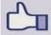
(حيث تمثل الاشارة لدى اللاعبين اعلى درجة اوأفضل محاولة وتعادل 3 درجات).

(اما هذه الاشارة تمثل محاولة جيدة ولكن ليست الافضل وتعادل 2 درجة).

(اما هذه الاشارة تمثل الاشارة الاضعف لدى اللاعبين او الاقل درجة وتعادل 1 درجة).
2.ان يصيب المختبر احدى المربعات حتى تحتسب له درجة وخلاف هذا تعتبر المحاولة فاشلة .
3.وجود جهاز ضوئي يعطي إشارة للبدء بالتهديف نحو المرمى ولكل محاولة يعطي إشارة .
طريقة التسجيل: تعطى للمختبر 4 كرات وتحسب الدرجات حسب مكان التهديف.
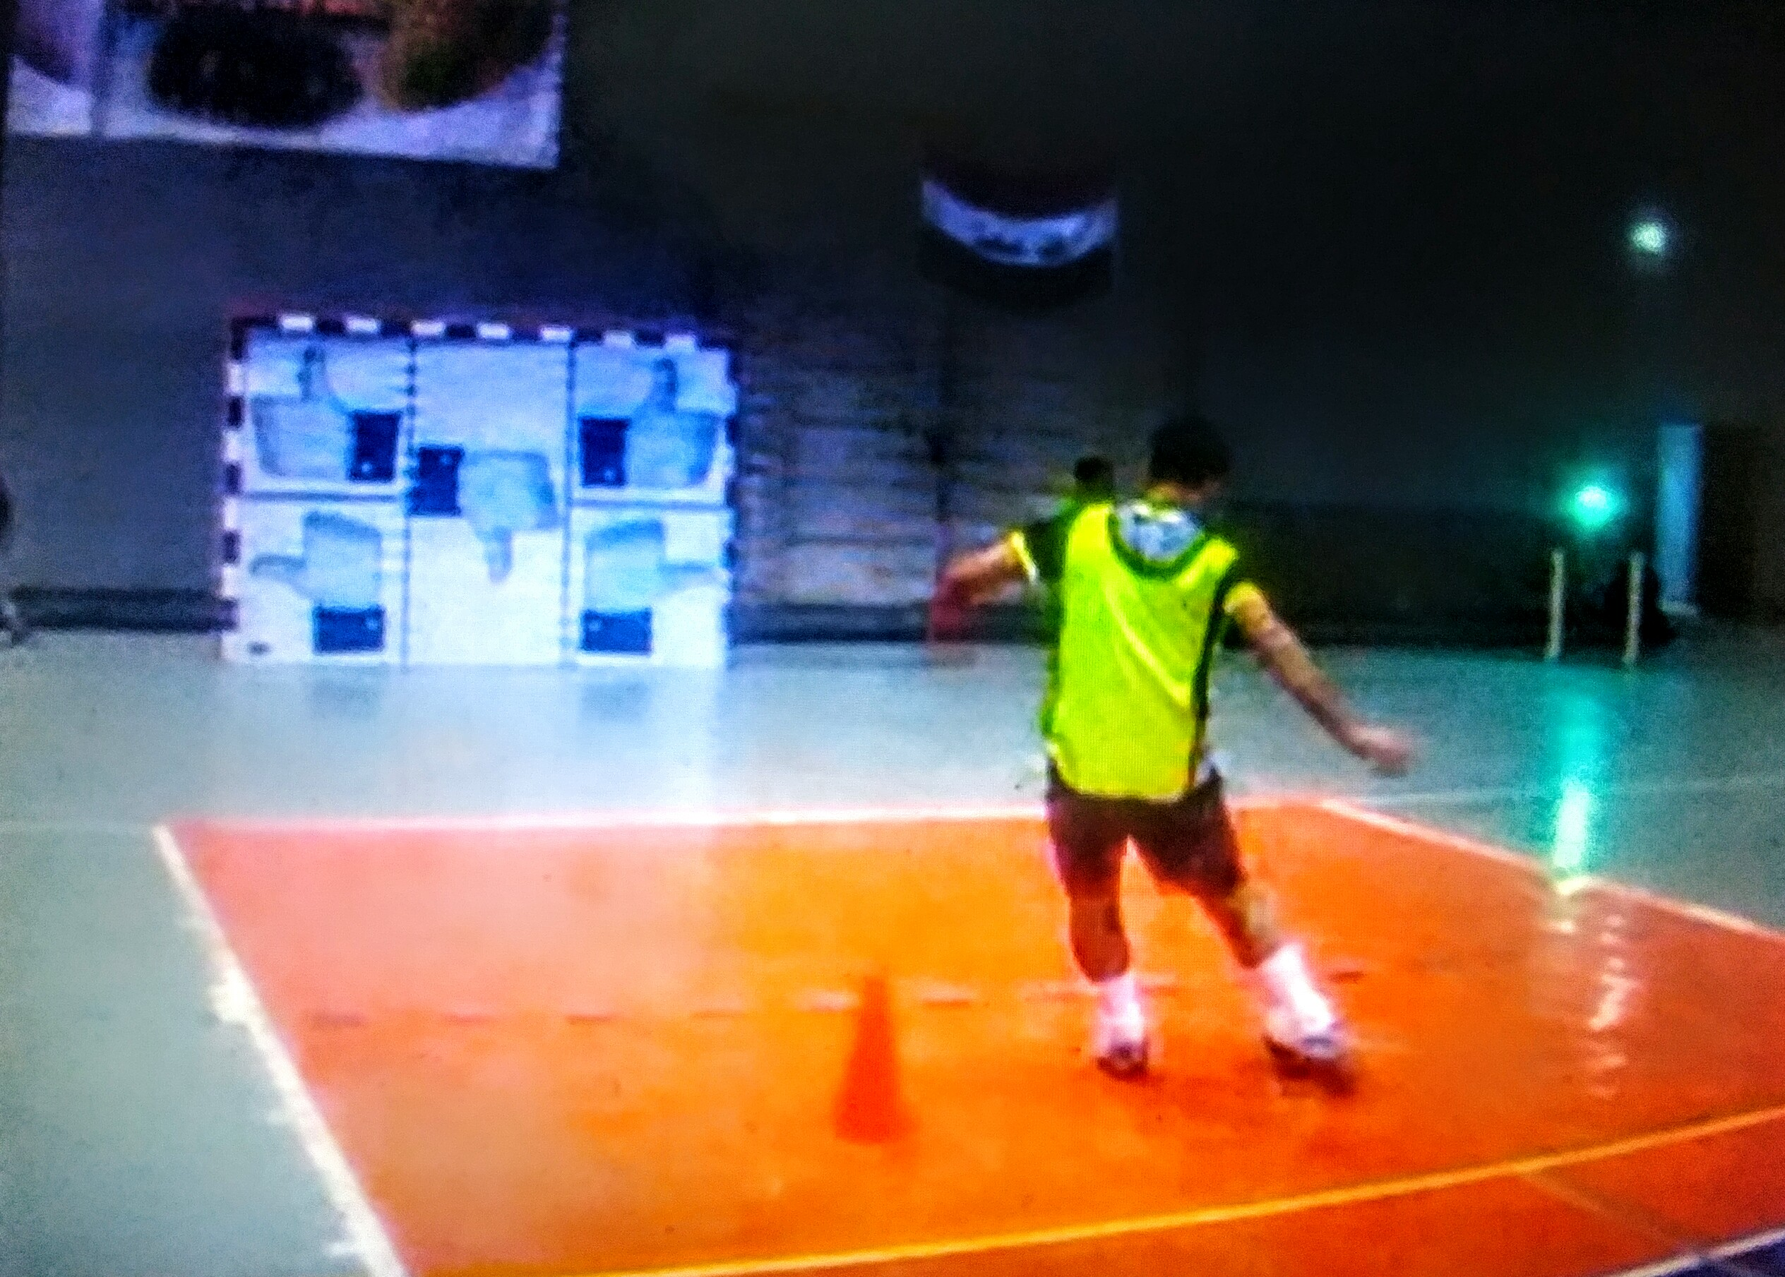
شكل (8)
يوضح اختبار التهديف

3-6 التجارب الاستطلاعية:
اجريت تجربة إستطلاعية أولى الغرض منها تطبيق الاختبارات بتأريخ (26/11/2017) على عينة الإستطلاع والمكونة من (8) لاعبين يمثلون محافظة ميسان لصم والبكم بكرة القدم للصالات وكان الهدف من اداء التجربة ما يأتي:
- التحقق من دقة الأجهزة والأدوات المستخدمة وسلامتها وتم التحقق والفحص.
- التعرف على الوقت المستغرق لكل اختبار ولمجموع الاختبارات لغرض تنظيم تطبيق تسلسل الاختبارات وإدارتها بصورة تتناسب والوقت المتاح لأجراء الاختبارات.
- تعرف (فريق العمل المساعد)(*) على آلية تطبيق الاختبارات وطريقة التنفيذ.
وفيما يأتي النتائج التي أسفرت عنها التجربة الاستطلاعية الاولى مع التعديلات الواجب العمل بها بما يتلائم مع هذه النتائج:
- للخروج بنتائج جيدة لأداء المختبرين ضرورة تقسيم الاختبارات بصورة متسلسلة وعلى مدى يومين لكل محافظة في المنطقة الجنوبية.
- الادوات تفي بالغرض الذي وضعت من اجله.
- تم الحصول على القياس الاول لإيجاد معامل الثبات.
- اجراء بعض التعديلات الطفيفة بما يتلائم مع نتائج الاختبار المصمم.
وبذلك استقر العمل على الاختبارات المصممة المرشحة بصيغتها النهائية:
وبعدها اجريت التجربة الاستطلاعية الثانية بتطبيق الاختبارات الحركية والمهارية المصممة على عينة مكونة من (8) لاعبين من الصم والبكم (عينة التجربة الاستطلاعية) بتاريخ 2/12/2017 على العينة نفسها للحصول على القياس الثاني لمعامل الثبات.
3-7 الأُسس والمعاملات العلمية للاختبارات المُصممة:
3-7-1 صدق الاختبارات المصممة (حركية - مهارية) للاعبي الصم والبكم بكرة القدم للصالات في المنطقة الجنوبية:
استخدم الباحث صدق المحتوى او المضمون من خلال استمارة الاستبانة التي وزعت على الخبراء والمختصين والبالغ عددهم (13) خبيراً ، لاستطلاع آرائهم في قدرة الاختبارات لقياس ما وضعت من أجله وكما مبين في الجدول (4) ، إذ أنّه " يمكن أن تعد الاختبار صادقاً إذا تم عرضه على عدد من المختصين أو الخبراء في المجال الذي يقيسه الاختبار وحكموا بأنّه يقيس ما وضع لقياسه بكفاية" ⁽⁾.
الجدول (4)
يبين نسبة اتفاق الخبراء (صدق المحتوى) لاختبارات البحث وقيمة (كا²)
ت | اسم الاختبار | الموافقون | غير الموافقون | النسبة المئوية | قيمة (كا²)  المحسوبة | قيمة الدلالة | الدلالة
1 | اختبار محمد الفهد لتوافق العين مع الرجلين | 13 | 0 | 100٪ | 13 | 0.00 | معنوي
2 | اختبار محمد الفهد للرشاقة | 13 | 0 | 100٪ | 13 | 0.00 | معنوي
3 | اختبار محمد الفهد لسرعة الاستجابة الحركية | 12 | 1 | 92.31٪ | 9.31 | 0.00 | معنوي
4 | اختبار محمد الفهد للتهديف من مسافة 10 م | 11 | 2 | 84.62٪ | 6.23 | 0.01 | معنوي
5 | اختبار محمد الفهد للمناولة من مسافة 10 م | 12 | 1 | 92.31٪ | 9.31 | 0.00 | معنوي
6 | اختبار محمد الفهد لإخماد الكرة | 13 | 0 | 100٪ | 13 | 0.00 | معنوي
* علماً ان (كا²)الجدولية عند درجة حرية (1) ومستوى دلالة (0.05) = (3.84)
3-7-2 ثبات الاختبارات المصممة (حركية - مهارية) للاعبي الصم والبكم بكرة القدم للصالات في المنطقة الجنوبية:
يقصد بثبات الاختبار "مدى الدقة او الاتقان أو الاتساق الذي يقيس به الاختبار الظاهرة التي وضع من اجلها" ().ويفسر (زكريا محمد الظاهر وأخرون 2002) (الثبات) بان درجات الفرد لا تتغير جوهرياً بتكرار اجراء الاختبار ويعبر عنه احصائياً، بأنه معامل ارتباط بين درجات الافراد بين مرات اجراء الاختبار المختلفة، وأنّ ثبات الاختبار يعني أنّ الاختبار موثوق به ويعتمد عليه. (1) ولمعرفة مدى استقرار القياس قام الباحث بإيجاد الثبات بطريقة الاختبار واعادة الاختبار، اذ تم تطبيق الاختبارات على العينة ثم إعادة تطبيقها مرة ثانية تحت نفس الظروف بعد مرور (7) ايام وعلى عينة التجربة الاستطلاعية نفسها، ثم تم إستخراج معامل الثبات باستخدام معامل الارتباط البسيط (Pearson)، اذ اظهرت النتائج معاملات ثبات عالية من خلال ملاحظة قيم الدلالة والتي هي اقل من مستوى الدلالة (0.05) مما يشير الى معنوية الارتباط وكما مبين في الجدول (5).
الجدول (5)
يبين معامل الثبات للاختبارات المصممة وقيم الدلالة
ت | الاختبار | وحدة القياس | معمل الثبات | قيم الدلالة | مستوى الدلالة
1 | اختبار محمد الفهد لتوافق العين مع الرجلين | ثانية | 0.837 | 0.00 | معنوي
2 | اختبار محمد الفهد للرشاقة | ثانية | 0.904 | 0.00 | معنوي
3 | اختبار محمد الفهد لسرعة الاستجابة الحركية | ثانية | 0.897 | 0.00 | معنوي
4 | اختبار محمد الفهد لإخماد الكرة | درجة | 0.885 | 0.00 | معنوي
5 | اختبار محمد الفهد للمناولة من مسافة 10 م | درجة | 0.877 | 0.00 | معنوي
6 | اختبار محمد الفهد للتهديف من مسافة 10 م | درجة | 0.912 | 0.00 | معنوي
* علماً ان (ر) الجدولية عند درجة حرية (6) ومستوى دلالة (0.05) = (0.707)
3-7-3 موضوعية الاختبارات المصممة (حركية - مهارية) للاعبي الصم والبكم بكرة القدم للصالات في المنطقة الجنوبية:
موضوعية الاختبار تعني "التحرر من التحيز أو التعصب وعدم إدخال العوامل الذاتية فيما يصدر من الحكام".(2)
وهذا ما أشار اليه فان دالين بأن "الاختبار يعد موضوعياً اذا كان يعطي الدرجة نفسها بغض النظر عمن يصححه ، وهذا يعني استبعاد الحكم الذاتي للمحكم"⁽⁾.
وقد اعتمد الباحث الأرقام كحصيلة لنتائج الاختبارات ، فالأرقام سواء للزمن أو للدرجة ، فأنها استخرجت بطريقة دقيقة وسهلة لتنزيل الدرجات الخام للاختبارات المصممة ، وان هذه الاختبارات لا تحتاج إلى التأويل فضلاً عن عدم التحيز لذا تعد الاختبارات قيد الدراسة ذات موضوعية عالية .
3-8 التجربة الرئيسة:
بعد ان أكدت نتائج التجارب الاستطلاعية سلامة الإجراءات للاختبارات المنفذة وصحتها وتضمنها الشروط والمواصفات العلمية للاختبارات فضلاً عن ملائمتها عينة البحث ، تم تطبيق الاختبارات المصممة (حركية - مهارية) للاعبي الصم والبكم بكرة القدم للصالات في المنطقة الجنوبية على عينة البناء وقوامها (54) لاعباً والمتمثلة بمحافظة ( ميسان، البصرة ، المثنى) وذلك للمدة من 10/12/2017 لغاية 10/1/2018 ، وتم توزيع الاختبارات إلى يومين لكل محافظة .^{(*)}
3-8-1 القدرة (القوة) التمييزية للاختبارات المصممة (حركية - مهارية) للاعبي الصم والبكم بكرة القدم للصالات في المنطقة الجنوبية:
بعد إجراء التجربة الرئيسة وجمع البيانات وتفريغها الخاصة باختبارات المتغيرات المعنية بالبحث ، رتبت الدرجات الخام الخاصة بكل اختبار بشكل تنازلي من أعلى درجة إلى أدنى درجة، وتم اعتماد نسبة (27%) من الدرجات العليا و (27%) من الدنيا وقد مثلت (15) لاعباً في كل مجموعة وذلك للتعرف على قدرة الاختبارات على التمييز بين المجموعة ذات المستوى المرتفع وذات المستوى المنخفض ، واستخدم الباحث اختبار (t) للعينات المستقلة ، وبعد معالجة البيانات إحصائيا تبين أن جميع الاختبارات قيد الدراسة ذات (قوة) تمييزية بين المجموعتين العليا والدنيا لكون قيم الدلالة اصغر من مستوى دلالة (0.05) عند درجة حرية (28) ، كما موضح في الجدول (6).

الجدول (6)
يبين القدرة (القوة) التمييزية للاختبارات المصممة (حركية - مهارية) قيد البحث على وفق العينة الرئيسة
ت | اسم الاختبار | المجموعة العليا |  | المجموعة الدنيا |  | قيمة ت المحسوبة | القيمة الاحتمالية | الدلالة الإحصائية
ت | اسم الاختبار | الوسط الحسابي | الانحراف المعياري | الوسط الحسابي | الانحراف المعياري | قيمة ت المحسوبة | القيمة الاحتمالية | الدلالة الإحصائية
1 | اختبار محمد الفهد لتوافق العين مع الرجلين | 12.203 | 0.717 | 9.577 | 0.373 | 12.582 | 0.00 | مميز
2 | اختبار محمد الفهد للرشاقة | 30.681 | 1.036 | 26.255 | 0.474 | 15.037 | 0.00 | مميز
3 | اختبار محمد الفهد لسرعة الاستجابة الحركية | 0.014 | 0.001 | 0.008 | 0.001 | 23.430 | 0.00 | مميز
4 | اختبار محمد الفهد لإخماد الكرة | 8.400 | 0.828 | 5.143 | 1.292 | 8.139 | 0.00 | مميز
5 | اختبار محمد الفهد للمناولة من مسافة 10 م | 8.933 | 0.799 | 4.467 | 0.990 | 13.596 | 0.00 | مميز
6 | اختبار محمد الفهد للتهديف من مسافة 10 م | 11.067 | 0.799 | 5.667 | 1.113 | 15.269 | 0.00 | مميز
* تحت مستوى (0.05) ودرجة حرية (ن1+ن2-2)= 28 علماً ان الجدولية = (2.048)
3-8-2 صعوبة وسهولة الاختبارات المصممة (الحركية - المهارية) للاعبي الصم والبكم بكرة القدم للصالات في المنطقة الجنوبية:
لابد أن تكون الاختبارات المُصممة الستة تمتاز بالصعوبة والسهولة بشكلٍ متوزان للاعبي الصم والبكم بكرة القدم ، وعلى هذا الأساس لمعرفة مستوى صعوبة الاختبارات ومدى ملائمته لهذهِ العينة ، عمد الباحث للتحقق من توزيعهم الطبيعي بين (+3) الذي سيلي ذكره مع الإجراءات اللاحقة في المعالم الإحصائية النهائية للاختبارات ، وقد حصلت الاختبارات الستة جميعها على مقبولية معاملات الصعوبة والسهولة كما مٌبين في الجدول (7) :

3-8-3 المعالم الإحصائية النهائية للاختبارات المصممة (حركية - مهارية) للاعبي الصم والبكم بكرة القدم للصالات في المنطقة الجنوبية:
بعد تم إستكمال إجراءات الأسس والمعاملات العلمية للاختبارات المصممة (حركية - مهارية) للاعبي الصم والبكم بكرة القدم للصالات في المنطقة الجنوبية ، يعرض الباحث وصف نتائج المعالم الإحصائية النهائية لهذهِ الاختبارات والتي تُبين صلاحية الاختبارات الستة لعينة الدراسة لكون قيم هذهِ المعالم موزعة طبيعياً بحسب قيم معاملات الإلتواء المحددة بين (+3) وكما مُبين في الجدول (7) :
جدول (7)
يُبين المعالم الإحصائية النهائية للاختبارات المصممة (حركية - مهارية) للاعبي الصم والبكم بكرة القدم للصالات
المعالم الإحصائيـة | اختبار التوافق | اختبار الرشاقة | اختبار الاستجابة الحركية | اختبار الاخماد | اختبار المناولة | اختبار التهديف
الوسط الحسابي | 10.740 | 28.249 | 1.198 | 6.778 | 6.833 | 8.730
الوسيط | 10.430 | 27.825 | 1.200 | 6.000 | 7.000 | 8.000
الأنحراف المعياري | 1.103 | 1.825 | 0.051 | 1.712 | 1.861 | 2.268
معامل الألتواء | 0.849 | 0.697 | 0.118- | 1.363 | 0.269- | 0.489
الخطأ المعياري | 0.445 | 0.565 | 0.016 | 0.581 | 0.653 | 0.673
التفرطح | 0.042- | 0.425- | 0.419- | 0.914 | 0.481- | 0.866-
أعلى درجة | 13.45 | 32.21 | 1.32 | 10.00 | 10.00 | 12.00
أقل درجة | 9.00 | 25.52 | 1.11 | 2.00 | 3.00 | 4.00
المدى | 4.45 | 6.69 | 0.21 | 8.00 | 7.00 | 8.00
ن=54

3-9 الوسائل الإحصائية:
استخدم الباحث الحقيبة الإحصائية (SPSS) في جهاز الحاسوب الالكتروني لمعالجة النتائج للوصول إلى تحقيق أهداف البحث ، وقد تم التركيز على الوسائل الإحصائية الآتية:
- الوسط الحسابي.
- الانحراف المعياري.
- الوسيط.
- معامل الالتواء.
- التفرطح.
- الخطأ المعياري.
- معامل الارتباط (بيرسون).
- النسبة المئوية.
- الاهمية النسبية.
- معامل صدق المحتوى.
- معامل الصدق التميزي.
- المقدار الثابت.
- الدرجة المعيارية بطريقة التتابع.
- قانون (ت) للعينات المستقلة الغير مترابطة.

⁽?⁾ كاظم كريم رضا الجابري؛ مناهج البحث في التربية وعلم النفس ، بغداد ، مكتب النعيمي، 2011، ص 278.
(2) محمد حسن علاوي ، محمد نصر الدين رضوان : القياس في التربية وعلم النفس الرياضي ، دار الفكر العربي، القاهرة ، 2000 ، ص213 .
(1) فؤاد أبو حطب وآمال صادق : مناهج البحث وطرق التحليل الإحصائي ، القاهرة ، مكتبة الأنجلو المصرية ، 2010 ، ص 131.
(*) ينظر ملحق رقم (1).
(*) ينظر ملحق (2) و (3).
(1) محمد حسن علاوي ومحمد نصر الدين رضوان : القياس في التربية الرياضية وعلم النفس الرياضي ، ط1، القاهره ، دار الفكر العربي ، 1979 ، ص366-367 .
(*) ينظر ملحق (4).
(**) ينظر ملحق (5).
(*) ينظر ملحق (6).
⁽?⁾ هشام الزيود ونادر عليان: مبادئ القياس والتقويم في التربية، ط2، عمان، دار الكتب للطباعة والنشر والتوزيع، 1998، ص148 .
(2) محمد حسن علاوي ومحمد نصر الدين رضوان: القياس في التربية الرياضية وعلم النفس الرياضي، القاهرة، دار الفكر العربي، 1988، ص353.
(1) زكريا محمد الظاهر (وآخرون): مبادئ القياس والتقويم في التربية، ط1 ، عمان، الدار العلمية الدولية للنشر والتوزيع ودار الثقافة والنشر ، 2002 ، ص140.
(2) قيس ناجي وبسطويسي احمد: الاختبارات ومبادئ الاحصاء في المجال الرياضي ، بغداد ، مطبعة التعليم العالي، 1987، ص131 .
⁽?⁾ محمد صبحي حسانين: القياس والتقويم في التربية البدنية والرياضة ،ج1 ط3 ،القاهرة ، دار الفكر العربي، 1995، ص203.
*(*⁾ ارتأى الباحث تقسيم الاختبارات الى يومين بواقع (3-4) اختبارات لليوم الواحد لمراعاة الوقت المستغرق لتهيئة الاختبارات ومن ثم اتاحة الوقت المناسب لأداء الاختبارات وفق نتائج التجربة الاستطلاعية الاولى.

